МИНИСТЕРСТВО ЦИФРОВОГО РАЗВИТИЯ, СВЯЗИ И МАССОВЫХ КОММУНИКАЦИЙ РОССИЙСКОЙ ФЕДЕРАЦИИ
Ордена Трудового Красного Знамени федеральное государственное бюджетное образовательное учреждение высшего образования
«Московский технический университет связи и информатики»

ОТЧЁТ ПО ЛАБОРАТОРНОЙ РАБОТЕ №2

«Базовые SQL-запросы и фильтрация данных»
Выполнил: студент группы БВТ2504
Колесник Е.В.

Москва, 2026 г.

1. Постановка задачи
Целью лабораторной работы является наполнение базы данных маркетплейса согласованными тестовыми данными и разработка базовых SQL-запросов для выборки, фильтрации, сортировки и постраничного вывода данных в СУБД PostgreSQL.
В рамках работы необходимо заполнить таблицы предметной области, внести не менее 1000 записей в крупные таблицы товаров и заказов, а также применить операторы DISTINCT, WHERE, AND, OR, BETWEEN, IN, ILIKE, IS NULL, ORDER BY, LIMIT и OFFSET.
Все запросы выполняются к базе данных marketplace, содержащей схему маркетплейса из лабораторной работы №1.

2. Подготовка и наполнение базы данных
В базе данных реализованы 13 таблиц предметной области: users, sellers, categories, products, stock, carts, cart_items, orders, order_items, payments, reviews, addresses и deliveries.
Заполнение выполнялось с учётом внешних ключей. Сначала создавались пользователи, продавцы и категории, затем товары и складские остатки, после чего добавлялись корзины, заказы, позиции заказов, платежи, доставки и отзывы.
Идентификаторы таблиц настроены как GENERATED ALWAYS AS IDENTITY, поэтому при вставке новых пользователей, товаров и заказов столбец id не указывается: PostgreSQL генерирует его самостоятельно.
Таблица | Назначение | Количество записей
users | Пользователи маркетплейса | 2000
sellers | Продавцы и магазины | 400
categories | Категории товаров | 20
products | Товары | 10000
stock | Складские остатки | 10000
carts | Корзины пользователей | 1000
cart_items | Позиции корзин | 1000
orders | Заказы | 10000
order_items | Позиции заказов | 10000
payments | Платежи | 10000
addresses | Адреса пользователей | 2000
deliveries | Доставки | 10000
reviews | Отзывы о товарах | 10000
Таблица 1 — Результат наполнения базы данных

4. SQL-запросы

4.1. Запрос 1. DISTINCT и псевдонимы столбцов
Назначение: получить список уникальных пар «категория — продавец» для товаров первых пяти продавцов. Псевдонимы "Категория" и "Продавец" делают заголовки столбцов понятными.
select distinct
category_id as "Категория",
seller_id as "Продавец"
from products
where seller_id <= 5
order by seller_id, category_id;
Пояснение. DISTINCT удаляет полностью совпадающие строки результата. Без него пара «категория — продавец» повторялась бы столько раз, сколько у продавца товаров в этой категории. Следует учитывать, что DISTINCT сравнивает все выбранные столбцы вместе: если добавить в выборку уникальный столбец (например, id), дубликаты не будут удалены.

4.2. Запрос 2. Условия с AND и OR со скобками
Назначение: найти активные товары категорий 3 или 7, которые либо дешёвые (до 500), либо дорогие (свыше 9000).
select id, title, price, category_id
from products
where is_active = true
and (category_id = 3 or category_id = 7)
and (price < 500 or price > 9000);
Пояснение. Приоритет операторов: NOT, затем AND, затем OR. Без скобок условие category_id = 3 or category_id = 7 and price < 500 читалось бы как category_id = 3 or (category_id = 7 and price < 500), то есть означало бы совсем другое. Скобки задают нужную логику явно.

4.3. Запрос 3. Предикат BETWEEN
Назначение: выбрать товары в ценовом диапазоне от 1000 до 2000 (границы включаются).
select id, title, price
from products
where price between 1000 and 2000;
Пояснение. Условие эквивалентно price >= 1000 and price <= 2000.

4.4. Запрос 4. Предикат IN
Назначение: выбрать товары, относящиеся к категориям 1, 2 или 3.
select id, title, category_id
from products
where category_id in (1, 2, 3);
Пояснение. Условие эквивалентно category_id = 1 or category_id = 2 or category_id = 3, но записывается короче.

4.5. Запрос 5. Предикат ILIKE
Назначение: найти товары, название которых начинается с «Название№12», без учёта регистра.
select id, title
from products
where title ilike 'Название№12%';
Пояснение. Символ % заменяет любую последовательность символов (в том числе пустую), _ — ровно один символ. В выборку попадают Название№12, Название№120–Название№129, Название№1200–Название№1299, всего 111 строк. ILIKE — расширение PostgreSQL, не учитывающее регистр.

4.6. Запрос 6. Предикат IS NULL
Назначение: найти отзывы без комментария.
select id, user_id, product_id, score
from reviews
where comment is null;
Пояснение. Всего возвращается около 1500 строк (примерно 15% отзывов). Корневые категории находятся аналогично: select id, name from categories where parent_id is null; вернёт 5 строк. Проверка comment = null не сработала бы: сравнение с NULL даёт значение UNKNOWN, и строка не попадает в результат.

4.7. Запрос 7. Сортировка по двум столбцам в разных направлениях
Назначение: вывести товары по возрастанию номера категории, а внутри каждой категории — от самых дорогих к самым дешёвым.
select id, title, category_id, price
from products
order by category_id asc, price desc
limit 5;
Пояснение. Сначала строки сортируются по первому столбцу, а при равенстве его значений — по второму. Для каждого столбца направление указывается отдельно (asc — по возрастанию, desc — по убыванию).

4.8. Запрос 8. Постраничный вывод (LIMIT и OFFSET)
Назначение: вывести третью страницу каталога товаров по 20 товаров на странице.
select id, title, price
from products
order by id
limit 20 offset 40;
Пояснение. Смещение вычисляется по формуле OFFSET = (номер_страницы - 1) * размер_страницы, для третьей страницы это (3 - 1) * 20 = 40. Секция ORDER BY по уникальному столбцу обязательна, иначе порядок строк не гарантирован и страницы могут пересекаться или пропускать строки.

5 Код
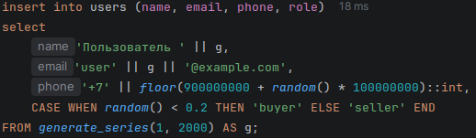
1,Пользователь 1,user1@example.com,+7988895489,buyer,2026-10-23 00:11:37.946760
2,Пользователь 2,user2@example.com,+7975278145,buyer,2026-10-23 00:11:37.946760
3,Пользователь 3,user3@example.com,+7987192255,seller,2026-10-23 00:11:37.946760
4,Пользователь 4,user4@example.com,+7928314423,buyer,2026-10-23 00:11:37.946760
5,Пользователь 5,user5@example.com,+7991680298,seller,2026-10-23 00:11:37.946760
6,Пользователь 6,user6@example.com,+7990945395,seller,2026-10-23 00:11:37.946760
7,Пользователь 7,user7@example.com,+7969452432,seller,2026-10-23 00:11:37.946760
8,Пользователь 8,user8@example.com,+7973067915,seller,2026-10-23 00:11:37.946760
9,Пользователь 9,user9@example.com,+7973770907,seller,2026-10-23 00:11:37.946760
10,Пользователь 10,user10@example.com,+7910521237,seller,2026-10-23 00:11:37.946000

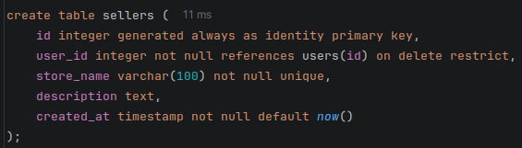
1,1044,Магазин№1,Текст1,2026-10-23 00:15:46.604907
2,1034,Магазин№2,Текст2,2026-10-23 00:15:46.604907
3,1571,Магазин№3,Текст3,2026-10-23 00:15:46.604907
4,1315,Магазин№4,Текст4,2026-10-23 00:15:46.604907
5,454,Магазин№5,Текст5,2026-10-23 00:15:46.604907
6,1459,Магазин№6,Текст6,2026-10-23 00:15:46.604907
7,356,Магазин№7,Текст7,2026-10-23 00:15:46.604907
8,1075,Магазин№8,Текст8,2026-10-23 00:15:46.604907
9,1009,Магазин№9,Текст9,2026-10-23 00:15:46.604907
10,1927,Магазин№10,Текст10,2026-10-23 00:15:46.604907
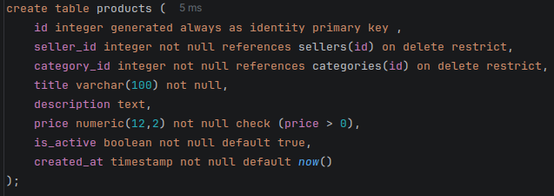
1,293,1,Название№1,Описание№1,8439.98,true,2026-10-23 00:15:46.633251
2,333,12,Название№2,Описание№2,8555.14,true,2026-10-23 00:15:46.633251
3,304,13,Название№3,Описание№3,7286.28,true,2026-10-23 00:15:46.633251
4,16,11,Название№4,Описание№4,1341.54,true,2026-10-23 00:15:46.633251
5,270,3,Название№5,Описание№5,7546.23,true,2026-10-23 00:15:46.633251
6,377,6,Название№6,Описание№6,120.47,true,2026-10-23 00:15:46.633251
7,212,7,Название№7,Описание№7,4589.75,true,2026-10-23 00:15:46.633251
8,104,7,Название№8,Описание№8,3025.25,true,2026-10-23 00:15:46.633251
9,25,6,Название№9,Описание№9,5282.42,true,2026-10-23 00:15:46.633251
10,113,10,Название№10,Описание№10,1716.67,true,2026-10-23 00:15:46.633251
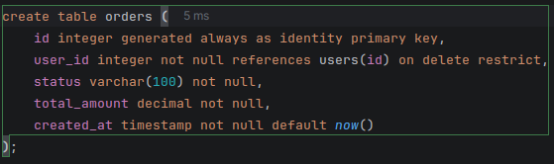
1,1025,Оплачено,1153,2026-10-23 00:15:46.548576
2,765,На сборке,1115,2026-10-23 00:15:46.548576
3,1033,Оплачено,1000,2026-10-23 00:15:46.548576
4,1277,На сборке,522,2026-10-23 00:15:46.548576
5,1433,На сборке,409,2026-10-23 00:15:46.548576
6,1559,Оплачено,216,2026-10-23 00:15:46.548576
7,718,Доставлен,176,2026-10-23 00:15:46.548576
8,666,Оплачено,1006,2026-10-23 00:15:46.548576
9,1309,Оплачено,877,2026-10-23 00:15:46.548576
10,1551,Оплачено,1114,2026-10-23 00:15:46.548576
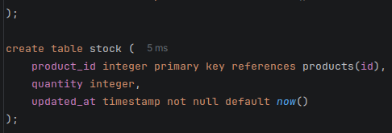
1,2095,2026-10-23 00:15:46.865862
2,1539,2026-10-23 00:15:46.865862
3,1769,2026-10-23 00:15:46.865862
4,1863,2026-10-23 00:15:46.865862
5,938,2026-10-23 00:15:46.865862
6,537,2026-10-23 00:15:46.865862
7,1802,2026-10-23 00:15:46.865862
8,690,2026-10-23 00:15:46.865862
9,1292,2026-10-23 00:15:46.865862
10,2162,2026-10-23 00:15:46.865862
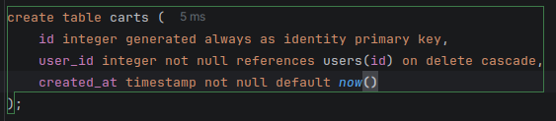
1,496,2026-10-23 00:15:46.915581
2,1003,2026-10-23 00:15:46.915581
3,1354,2026-10-23 00:15:46.915581
4,258,2026-10-23 00:15:46.915581
5,209,2026-10-23 00:15:46.915581
6,1655,2026-10-23 00:15:46.915581
7,1935,2026-10-23 00:15:46.915581
8,563,2026-10-23 00:15:46.915581
9,942,2026-10-23 00:15:46.915581
10,543,2026-10-23 00:15:46.915581
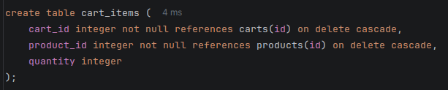
1,3349,5
2,148,10
3,449,20
4,8308,7
5,3628,13
6,6743,2
7,3305,2
8,6237,1
9,645,13
10,4591,5
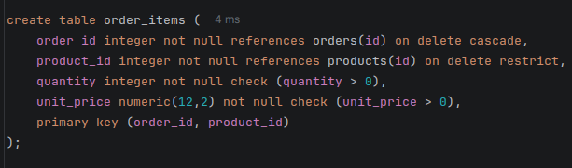
1,4833,4,3798.91
2,9378,9,10439.98
3,546,2,10270.44
4,9138,10,7318.57
5,395,13,11539.55
6,933,1,7450.69
7,4433,14,1006.19
8,8864,4,10973.63
9,7780,11,3799.68
10,1189,14,19823.72
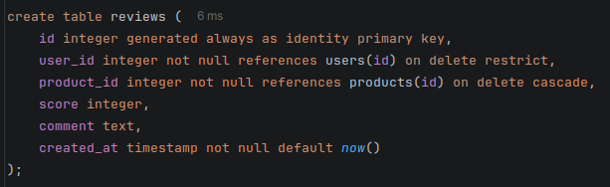
1,305,8791,9125,Комментарий1,2026-10-23 00:15:47.032899
2,447,9689,6988,Комментарий2,2026-10-23 00:15:47.032899
3,1657,3669,12650,Комментарий3,2026-10-23 00:15:47.032899
4,1953,2555,2120,Комментарий4,2026-10-23 00:15:47.032899
5,1272,1448,13601,Комментарий5,2026-10-23 00:15:47.032899
6,506,57,1527,Комментарий6,2026-10-23 00:15:47.032899
7,1291,5042,10202,Комментарий7,2026-10-23 00:15:47.032899
8,1058,8843,11754,Комментарий8,2026-10-23 00:15:47.032899
9,1530,8884,8813,Комментарий9,2026-10-23 00:15:47.032899
10,298,2770,18659,Комментарий10,2026-10-23 00:15:47.032899
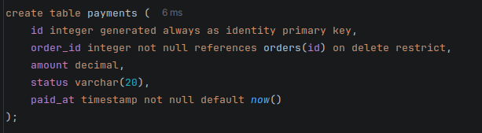
1,1,2,Оплачено,2026-10-23 00:15:46.810769
2,2,4,Ждёт оплаты,2026-10-23 00:15:46.810769
3,3,8,Ждёт оплаты,2026-10-23 00:15:46.810769
4,4,6,Оплачено,2026-10-23 00:15:46.810769
5,5,9,Ждёт оплаты,2026-10-23 00:15:46.810769
6,6,9,Ждёт оплаты,2026-10-23 00:15:46.810769
7,7,6,Оплачено,2026-10-23 00:15:46.810769
8,8,11,Ждёт оплаты,2026-10-23 00:15:46.810769
9,9,4,Оплачено,2026-10-23 00:15:46.810769
10,10,14,Ждёт оплаты,2026-10-23 00:15:46.810769
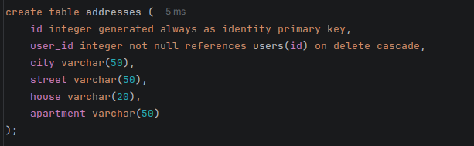
1,1865,Город№92,Улица№2,Дом№36,Квартира№143
2,86,Город№71,Улица№265,Дом№68,Квартира№198
3,1460,Город№50,Улица№97,Дом№19,Квартира№128
4,1834,Город№145,Улица№15,Дом№12,Квартира№5
5,1300,Город№42,Улица№217,Дом№48,Квартира№146
6,106,Город№79,Улица№148,Дом№76,Квартира№93
7,441,Город№59,Улица№165,Дом№81,Квартира№56
8,1562,Город№118,Улица№126,Дом№42,Квартира№148
9,1358,Город№190,Улица№99,Дом№15,Квартира№90
10,1833,Город№102,Улица№180,Дом№82,Квартира№259
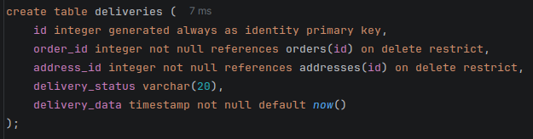
1,1,15,В пути,2026-10-23 00:15:46.722243
2,2,980,В пути,2026-10-23 00:15:46.722243
3,3,132,В пути,2026-10-23 00:15:46.722243
4,4,769,В пути,2026-10-23 00:15:46.722243
5,5,69,В пути,2026-10-23 00:15:46.722243
6,6,1725,В пути,2026-10-23 00:15:46.722243
7,7,568,В пути,2026-10-23 00:15:46.722243
8,8,1664,В пути,2026-10-23 00:15:46.722243
9,9,1794,В пути,2026-10-23 00:15:46.722243
10,10,1130,В пути,2026-10-23 00:15:46.722243

6. Выводы
В ходе лабораторной работы база данных маркетплейса была наполнена согласованными тестовыми данными. В таблице products содержится 10000 товаров, а в таблице orders — 10000 заказов, что превышает минимальное требование задания.
Были разработаны и проверены запросы с DISTINCT, псевдонимами, фильтрацией через WHERE, логическими операторами AND и OR, предикатами BETWEEN, IN, ILIKE и IS NULL, сортировкой ORDER BY, а также постраничным выводом с LIMIT и OFFSET.
В результате была закреплена практика написания базовых SQL-запросов PostgreSQL и проверки результатов на реальных данных предметной области маркетплейса.

